新龙湖小七班今日动态
日期：6月18日

情况分析：
今天小朋友们入园都很开心，期待和老师、好朋友的相聚哦。其中大部分小朋友进入进到教室还会主动和老师同伴打招呼，还自己绕带子很棒哦，进行户外游戏啦。

区域游戏
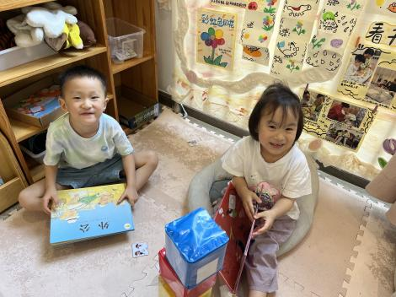 | 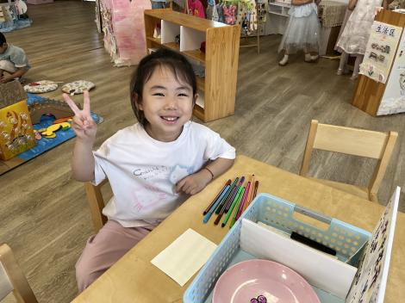 | 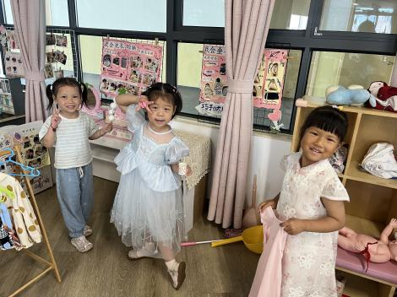
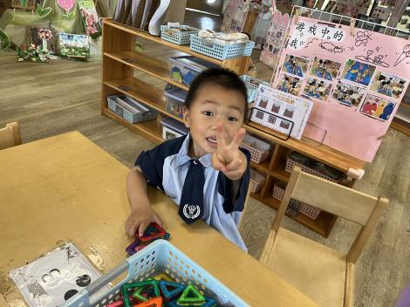 | 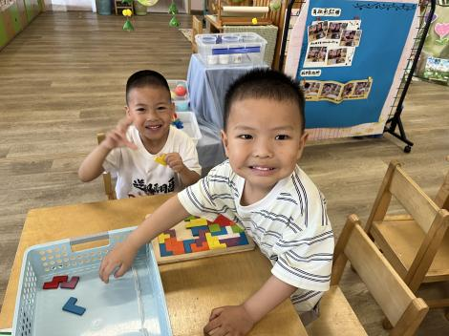 | 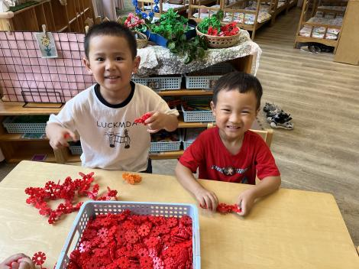

集体活动：
数学：长长短短
这是一节比较长短的数学活动。本活动主要引导幼儿在已有认知经验的基础上，尝试用并放法比较物体的长短。即将两物体的一头对齐进行比较。活动中采用了观察、操作、演示等方法，将本次活动的概念形象化、趣味化，从而引导幼儿掌握使用并放的方法比较出物体的长短。任星辰、龚翊、陈逸州、叶彭丞禹、高乐、郭语桐、朱汐汐、陆泽安、谭思远、尹子昕、毕芮、陈书瑶、韩杨、周玥萱、徐晟昊、彭卓朴、常杰奕、彭逸宸、王蕙慈、梁羽彤尝试用并放的方法比较出物体的长短，并愿意用语言表达；任星辰、龚翊、陈逸州、叶彭丞禹、高乐、郭语桐、朱汐汐、陆泽安、谭思远、尹子昕、毕芮、陈书瑶、韩杨、周玥萱、徐晟昊、彭卓朴、常杰奕、彭逸宸、王蕙慈、梁羽彤能有序地进行操作，对比较活动感兴趣。
1.午餐情况：
早点：牛奶、饼干、坚果
午饭：海苔虾仁炒饭、老母鸡山药木耳汤。
点心：汤圆
水果：小白杏、水果黄瓜。大部分的孩子是能够自主进餐的，并且有较好的进餐习惯。我们小七班有很多孩子都有不爱吃蔬菜的习惯，需要家长们回家再继续跟进、配合一起让孩子不挑食，爱吃饭。
2.午睡情况：
午睡时，大部分小朋友能自己脱外套、裤子并摆放整齐！大部分小朋友可以自主入睡，个别小朋友在老师的安抚下入睡。

家园合作：
1.动态上的照片，仅作为老师观察时的随拍，并不是所有孩子的照片都会呈现，
2.个别幼儿还不会穿外套，因此请家长回家做进一步引导。
3.部分幼儿的水杯里的水量过烫，孩子喝不了，请装入温水。

